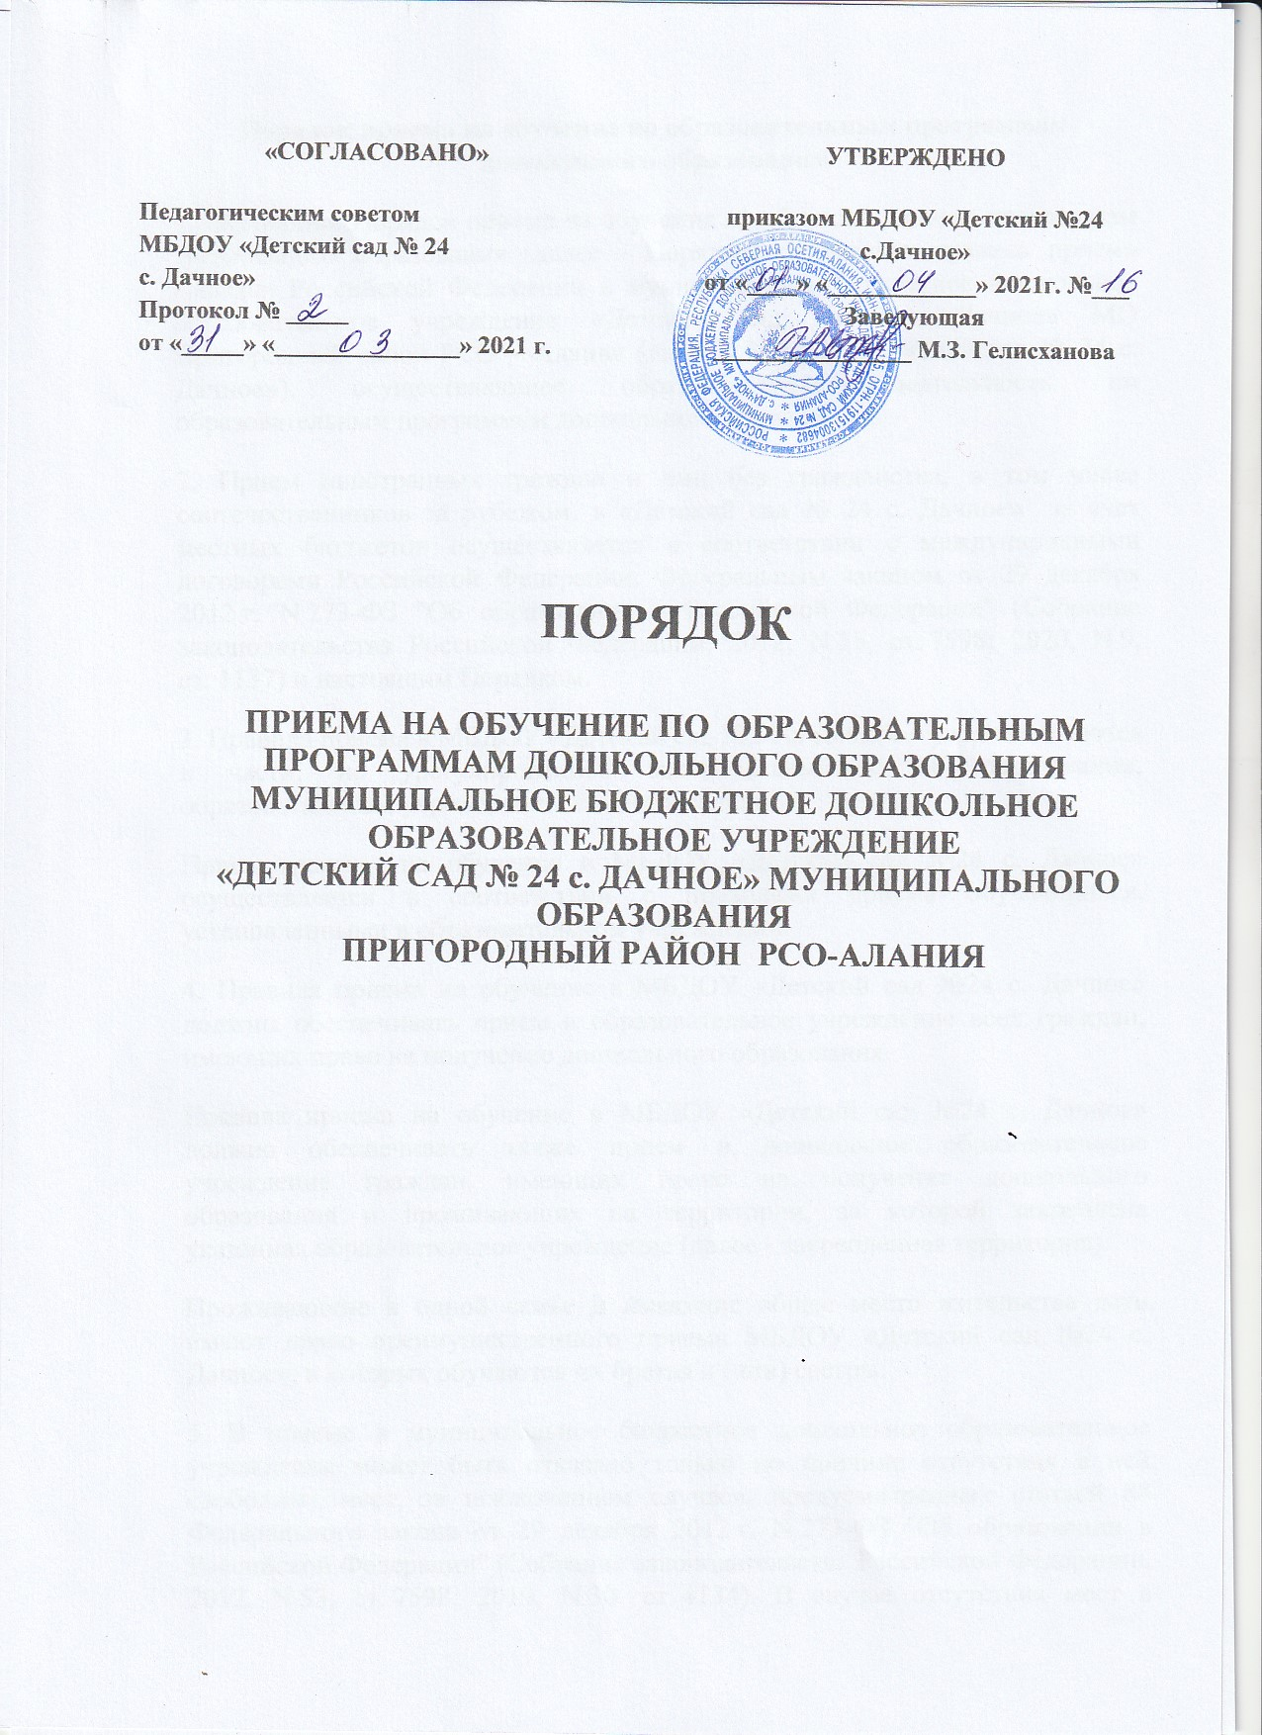

Порядок приема на обучение по образовательным программам дошкольного образования
1. Настоящий Порядок приема на обучение по образовательным программам дошкольного образования (далее - Порядок) определяет правила приема граждан Российской Федерации в муниципальное бюджетное дошкольное образовательное учреждение «Детский сад № 24 с.Дачное» МО Пригородный район РСО – Алания (далее - МБДОУ «Детский сад № 24 с. Дачное»), осуществляющее образовательную деятельность по образовательным программам дошкольного образования.
2. Прием иностранных граждан и лиц без гражданства, в том числе соотечественников за рубежом, в «Детский сад № 24 с. Дачное» за счет местных бюджетов осуществляется в соответствии с международными договорами Российской Федерации, Федеральным законом от 29 декабря 2012 г. N 273-ФЗ "Об образовании в Российской Федерации" (Собрание законодательства Российской Федерации, 2012, N 53, ст. 7598; 2020, N 9, ст. 1137) и настоящим Порядком.
3. Правила приема в МБДОУ «Детский сад №24 с. Дачное» устанавливаются в части, не урегулированной законодательством об образовании, образовательным учреждением самостоятельно.
Прием граждан на обучение в МБДОУ «Детский сад №24 с. Дачное» осуществляется в соответствии с правилами приема обучающихся, установленными в образовательном учреждении.
4. Правила приема на обучение в МБДОУ «Детский сад №24 с. Дачное» должны обеспечивать прием в образовательное учреждение всех граждан, имеющих право на получение дошкольного образования.
Правила приема на обучение в МБДОУ «Детский сад №24 с. Дачное» должно обеспечивать также прием в дошкольное образовательное учреждение граждан, имеющих право на получение дошкольного образования и проживающих на территории, за которой закреплена указанная образовательное учреждение (далее - закрепленная территория).
Проживающие в одной семье и имеющие общее место жительства дети имеют право преимущественного приема МБДОУ «Детский сад №24 с. Дачное», в которых обучаются их братья и (или) сестры.
5. В приеме в муниципальное бюджетное дошкольное образовательное учреждение может быть отказано только по причине отсутствия в ней свободных мест, за исключением случаев, предусмотренных статьей 88 Федерального закона от 29 декабря 2012 г. N 273-ФЗ "Об образовании в Российской Федерации" (Собрание законодательства Российской Федерации, 2012, N 53, ст. 7598; 2019, N 30, ст. 4134). В случае отсутствия мест в муниципальном образовательном учреждении родители (законные представители) ребенка для решения вопроса о его устройстве в другую общеобразовательную организацию обращаются непосредственно в орган местного самоуправления, осуществляющий управление в сфере образования.
6. Муниципальное бюджетное дошкольное образовательное учреждение обязано ознакомить родителей (законных представителей) ребенка со своим Уставом, лицензией на осуществление образовательной деятельности, с образовательными программами и другими документами, регламентирующими организацию и осуществление образовательной деятельности, права и обязанности воспитанников.
Копии указанных документов, информация о сроках приема документов, указанных в пункте 9 настоящего Порядка, размещаются на информационном стенде и на официальном сайте МБДОУ «Детский сад №24 с. Дачное» в информационно-телекоммуникационной сети "Интернет".
МБДОУ «Детский сад №24 с. Дачное» размещает на своем информационном стенде и на официальном сайте распорядительный акт органа местного самоуправления муниципального района о закреплении образовательного учреждения за конкретными территориями муниципального района, издаваемый не позднее 1апреля текущего года (далее распорядительный акт о закрепленной территории).
Факт ознакомления родителей (законных представителей) ребенка, в том числе через официальный сайт образовательного учреждения, с указанными документами фиксируется в заявлении о приеме в образовательное учреждение и заверяется личной подписью родителей (законных представителей) ребенка.
7. Прием в муниципальное бюджетное дошкольное образовательное учреждение осуществляется в течение всего календарного года при наличии свободных мест.
8. Прием в муниципальное бюджетное дошкольное образовательное учреждение осуществляется по направлению органа исполнительной власти органа местного самоуправления посредством использования региональных информационных систем, указанных в части 14 статьи 98 Федерального закона от 29 декабря 2012 г. N 273-ФЗ "Об образовании в Российской Федерации".
Документы о приеме подаются в муниципальное бюджетное дошкольное образовательное учреждение, с полученным направлением в рамках реализации муниципальных услуг, предоставляемыми органами исполнительной власти местного самоуправления, по приему заявлений, постановке на учет и зачислению детей в образовательное учреждение, реализующее основную образовательную программу дошкольного образования (детский сад).
Уполномоченными органами исполнительной власти местного самоуправления, а также по решению указанных органов подведомственной им организацией родителю (законному представителю) ребенка предоставляется на бумажном носителе и (или) в электронной форме через единый портал государственных и муниципальных услуг (функций) и (или) региональные порталы государственных и муниципальных услуг (функций) следующая информация:
1) о заявлениях для направления и приема (индивидуальный номер и дата подачи заявления);
2) о статусах обработки заявлений, об основаниях их изменения и комментарии к ним;
3) о последовательности предоставления места в муниципальное бюджетное дошкольное образовательное учреждение;
4) о документе по предоставлению места в муниципальное бюджетное дошкольное образовательное учреждение;
5) о документе по зачислению ребенка в муниципальное бюджетное дошкольное образовательное учреждение.
9. Направление и прием в МБДОУ «Детский сад №24 с. Дачное» осуществляются по личному заявлению родителя (законного представителя) ребенка.
Заявление для направления в муниципальное бюджетное дошкольное образовательное учреждение представляется в органы местного самоуправления на бумажном носителе и (или) в электронной форме через единый портал государственных и муниципальных услуг (функций) и (или) региональные порталы государственных и муниципальных услуг (функций).
Заявление о приеме представляется в образовательную организацию на бумажном носителе и (или) в электронной форме через единый портал государственных и муниципальных услуг (функций) и (или) региональные порталы государственных и муниципальных услуг (функций).
В заявлении для направления и (или) приема родителями (законными представителями) ребенка указываются следующие сведения:
а) фамилия, имя, отчество (последнее - при наличии) ребенка;
6) дата рождения ребенка;
в) реквизиты свидетельства о рождении ребенка;
г) адрес места жительства (места пребывания, места фактического проживания) ребенка;
д) фамилия, имя, отчество (последнее - при наличии) родителей (законных представителей) ребенка;
е) реквизиты документа, удостоверяющего личность родителя (законного представителя) ребенка;
ж) реквизиты документа, подтверждающего установление опеки (при наличии);
з) адрес электронной почты, номер телефона (при наличии) родителей (законных представителей) ребенка;
и) о выборе языка образования, родного языка из числа языков народов Российской Федерации, в том числе русского языка как родного языка;
к) о потребности в обучении ребенка по адаптированной образовательной программе дошкольного образования и (или) в создании специальных условий для организации обучения и воспитания ребенка-инвалида в соответствии с индивидуальной программой реабилитации инвалида (при наличии);
л) о направленности дошкольной группы;
м) о необходимом режиме пребывания ребенка;
н) о желаемой дате приема на обучение.
В заявлении для направления родителями (законными представителями) ребенка дополнительно указываются сведения о муниципальных образовательных организациях, выбранных для приема, и о наличии права на специальные меры поддержки (гарантии) отдельных категорий граждан и их семей (при необходимости).
При наличии у ребенка братьев и (или) сестер, проживающих в одной с ним семье и имеющих общее с ним место жительства, обучающихся в муниципальной образовательной организации, выбранной родителем (законным представителем) для приема ребенка, его родители (законные представители) дополнительно в заявлении для направления указывают фамилию(-ии), имя (имена), отчество(-а) (последнее - при наличии) братьев и (или) сестер.
Для направления и/или приема в образовательное учреждение родители (законные представители) ребенка предъявляют следующие документы:
документ, удостоверяющий личность родителя (законного представителя) ребенка, либо документ, удостоверяющий личность иностранного гражданина или лица без гражданства в Российской Федерации в соответствии со статьей 10 Федерального закона от 25 июля 2002 г. N 115-ФЗ "О правовом положении иностранных граждан в Российской Федерации" (Собрание законодательства Российской Федерации, 2002, N 30, ст. 3032);
свидетельство о рождении ребенка или для иностранных граждан и лиц без гражданства – документ (-ы), удостоверяющий (е) личность ребенка и подтверждающий (е) законность представления прав ребенка;
документ, подтверждающий установление опеки (при необходимости);
свидетельство о регистрации ребенка по месту жительства или по месту пребывания на закрепленной территории или документ, содержащий сведения о месте пребывания, месте фактического проживания ребенка;
документ психолого-медико-педагогической комиссии (при необходимости);
документ, подтверждающий потребность в обучении в группе оздоровительной направленности (при необходимости).
Родители (законные представители) ребенка, являющиеся иностранными гражданами или лицами без гражданства, дополнительно предъявляют документ, подтверждающий право заявителя на пребывание в Российской Федерации. Иностранные граждане и лица без гражданства все документы представляют на русском языке или вместе с заверенным переводом на русский язык.
Для приема родители (законные представители) ребенка дополнительно предъявляют в МБДОУ «Детский сад №24 с. Дачное» медицинское заключение.
Копии предъявляемых при приеме документов хранятся в образовательном учреждении.
10. Дети с ограниченными возможностями здоровья принимаются на обучение по адаптированной образовательной программе дошкольного образования только с согласия родителей (законных представителей) ребенка и на основании рекомендаций психолого-медико-педагогической комиссии.
11. Требование представления иных документов для приема детей в образовательные организации в части, не урегулированной законодательством об образовании, не допускается.
12. Заявление о приеме в образовательное учреждение и копии документов регистрируются руководителем образовательной организации или уполномоченным им должностным лицом, ответственным за прием документов, в журнале приема заявлений о приеме в образовательную организацию. После регистрации родителю (законному представителю) ребенка выдается документ, заверенный подписью должностного лица образовательной организации, ответственного за прием документов, содержащий индивидуальный номер заявления и перечень представленных при приеме документов.
13. Ребенок, родители (законные представители) которого не представили необходимые для приема документы в соответствии с пунктом 9 настоящего
Порядка, остается на учете и направляется в муниципальную образовательную организацию после подтверждения родителем (законным представителем) нуждаемости в предоставлении места.

14. После приема документов, указанных в пункте 9 настоящего Порядка, образовательное учреждение заключает договор об образовании по образовательным программам дошкольного образования (далее - договор)¹¹ с родителями (законными представителями) ребенка.
15. Руководитель образовательной организации издает распорядительный акт о зачислении ребенка в образовательное учреждение (далее - приказ) в течение трех рабочих дней после заключения договора. Распорядительный акт в трехдневный срок после издания размещается на информационном стенде образовательного учреждения. На официальном сайте образовательного учреждения в сети Интернет размещаются реквизиты распорядительного акта, наименование возрастной группы, число детей, зачисленных в указанную возрастную группу.
После издания распорядительного акта ребенок снимается с учета детей, нуждающихся в предоставлении места в муниципальном образовательном учреждении.
16. На каждого ребенка, зачисленного в образовательное учреждение, оформляется личное дело, в котором хранятся все предоставленные родителями (законными представителями) ребенка документы.

